中国铁矿石价格指数（CIOPI）

中国钢铁工业协会 2016年11月22日印发

一、进口铁矿石价格（OPI）
11月22日，直接进口铁矿石62%品位干基粉矿到岸价格为70.82美元/吨（即1.1423美元/吨度），环比每吨上升2.36美元，升幅为3.45%；当月平均价格为69.03美元/吨。
11月22日，现货贸易进口铁矿石62%品位干基粉矿人民币含税价格为620.43元/吨，环比每吨上升13.20元，升幅为2.17%，当月平均价格为588.33元/吨。
11月22日，直接进口铁矿石58%品位干基粉矿到岸价格为60.72美元/吨（即1.0469美元/吨度），环比每吨上升2.04美元，升幅为3.48%，；当月平均价格为59.30美元/吨。
11月22日，现货贸易进口铁矿石58%品位干基粉矿人民币含税价格为516.64元/吨，环比每吨上升14.86元，升幅为2.96%，当月平均价格为496.07元/吨。
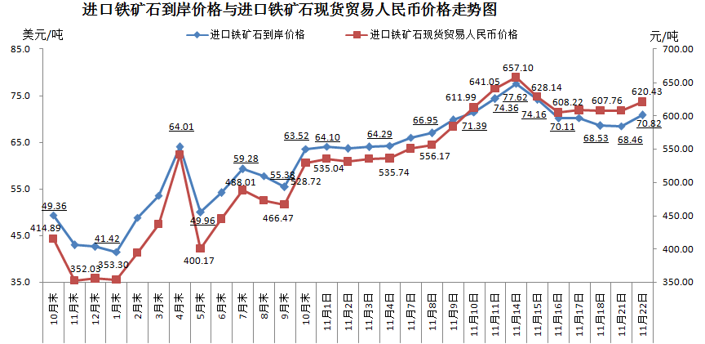
二、国产铁矿石价格
11月22日，国产铁矿石62%品位干基铁精矿含税价格为578.68元/吨，环比每吨上升9.17元，升幅为1.61%；比进口铁矿石高-41.75元/吨，升高幅度为-6.73%；当月平均价格为560.13元/吨，比进口铁矿石高-28.20元/吨，升高幅度为-4.79%。
11月22日，国产铁矿石65%品位干基铁精矿含税价格为618.56元/吨，环比每吨上升10.57元，升幅为1.74%；当月平均价格为597.13元/吨。
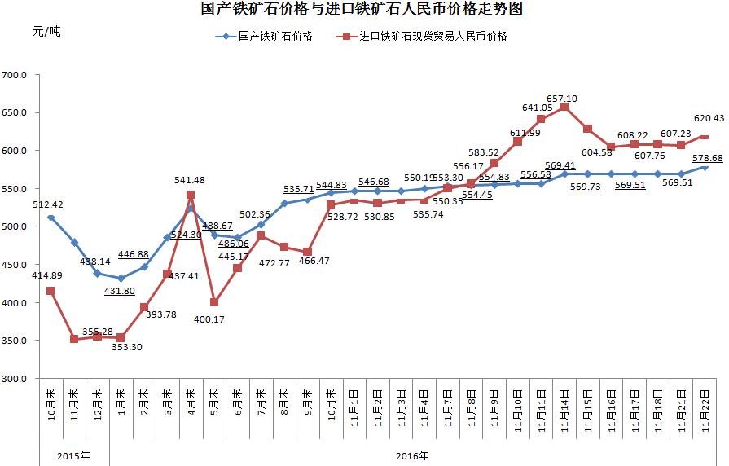
三、中国铁矿石价格指数（CIOPI）
11月22日，中国铁矿石价格指数（CIOPI）256.29点，环比上升7.92点，升幅为3.19%。其中：国产铁矿石价格指数为224.91点，环比上升3.56点，升幅为1.61%；进口铁矿石价格指数为262.20点，环比上升8.74点，升幅为3.45%。
